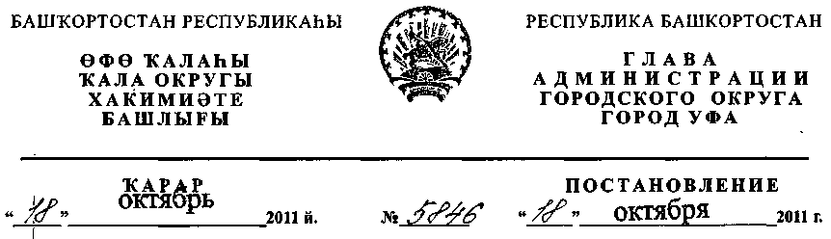
О внесении изменений в постановление главы Администрации городского
округа город Уфа Республики Башкортостан от 31.12.2008 г. № 7858 «Об
утверждении Перечня муниципального имущества городского округа город Уфа
Республики Башкортостан, свободного от прав третьих лиц (за исключением
имущественных прав субъектов малого и среднего предпринимательства),
предназначенного для передачи во владение и (или) в пользование субъектам
малого и среднего предпринимательства и организациям, образующим
инфраструктуру поддержки субъектов малого и среднего предпринимательства»
(в редакции от 20 мая 2009 года)
В целях реализации Федерального закона «О развитии малого и среднего
предпринимательства в Российской Федерации» от 24 июля 2007 года № 209-ФЗ, в
соответствии с решением Совета городского округа город Уфа Республики
Башкортостан № 10/15 от 4 декабря 2008 года и принимая во внимание
ходатайства Координационного совета в области развития малого и среднего
предпринимательства при Администрации городского округа город Уфа
Республики Башкортостан по ООО «Полигон - Ч», ООО «Версаль», ООО
«Бонитет», ООО «Азалия», ООО «Спорттовары», индивидуальным
предпринимателям Файзуллину А.Ф., Сафронову А.В.
ПОСТАНОВЛЯЮ:
1. Внести изменения в постановление главы Администрации городского
округа город Уфа Республики Башкортостан от 31.12.2008 г. № 7858 «Об
утверждении Перечня муниципального имущества городского округа город Уфа
Республики Башкортостан, свободного от прав третьих лиц (за исключением
имущественных прав субъектов малого и среднего предпринимательства),
предназначенного для передачи во владение и (или) в пользование субъектам
малого и среднего предпринимательства и организациям, образующим
инфраструктуру поддержки субъектов малого и среднего предпринимательства»,
исключив из приложения к вышеуказанному постановлению строки согласно
приложению к настоящему постановлению.
2. Информационно-аналитическому отделу Администрации городского
округа город Уфа Республики Башкортостан опубликовать настоящее
постановление в газете «Вечерняя Уфа» и разместить в сети «Интернет» на
официальном сайте Администрации городского округа город Уфа Республики
Башкортостан.
3. Контроль за исполнением настоящего постановления возложить на
заместителя главы Администрации городского округа город Уфа Республики
Башкортостан, председателя Комитета по управлению муниципальной
собственностью Администрации городского округа город Уфа Республики
Башкортостан Сагитова А.Т.
Первый заместитель
главы Администрации
городского округа город Уфа
Республики Башкортостан В.И. Дмитрюк
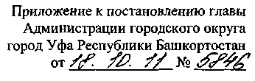

№  п/п | Расположение | Использование | № дог | Дата дог. | Сроке | Срок до | Адрес объекта | Наименование  арендатора
997 | на первом этаже  и в подвале | бытовые услуги | 8863 | 30.08.2004 | 16.07.2004 | 11.07.2005 | Орджоникидзевский,  ул. Ульяновых, д. 39 | 000 "Полигон-Ч"
947 | в подвале | торговлю | 22143 | 28.02.2008 | 01.07.2006 | 01.07.2009 | Орджоникидзевский,  ул. Победы, д. 23 | ООО "Версаль"
753 | на цокольном  этаже | медицину | 12290.2 | 22.05.2008 | 09.03.2008 | 04.03.2009 | Орджо никидзе вс ки и,  ул. Борисоглебская, д.  15 | ООО "БОНИТЕТ"
754 | на цокольном  этаже | медицину | 5503.1 | 07.08.2006 | 08.05.2006 | 08.05.2009 | Орджоникидзевский,  ул. Борисоглебская, д.  15 | ООО "БОНИТЕТ"
1242 | на первом этаже  и в подвале | торговля | 1645 | 24.11.2003 | 08.04.2003 | 08.04.2013 | Советский, ул.  Рихарда Зорге, д. 20 | ООО "Азалия"
314 | на первом этаже  и в подвале | торговлю | 3248 | 14.11.2005 | 13.11.2005 | 13.11.2008 | Кировский, ул.  Ленина, д. 56 | ООО "Спорттовары"
61 | на первом этаже | бытовые услуги  (ремонт обуви) | 10221.1 | 24.08.2006 | 11.04.2006 | 11.04.2009 | Калининский, ул.  Вологодская, д. 13 | Файзуллин Альберт  Флюрович
245 | в подвале | бытовые услуги  (ремонт обуви,  изготовление ключей) | 20633.1 | 27.07.2007 | 25.03.2007 | 25.03.2010 | Калининский, ул.  Ферина, д. 12 | Сафронов Александр  Владимирович
Управляющий Делами Администрации
городского округа город Уфа
Республики Башкортостан И.Э. Сираев

